Một số đề nghị chỉnh sửa về nội dung bài giảng elearning :
- Học phần giảng dạy:

[mã hp_tên hp_(tín chỉ LT +TH)_Nhóm HP_Họ tên GV]

ví dụ : TI160_Lập trình Window (3+1)_CQ.CK.KTPM.11_CQ.CK.KTPM.12_Nguyễn Tấn Lộc

2. Tên viết tắt rút gọn học phần:
[mã hp_tên viết tắt_học kỳ_nămhọc_nhóm học phần_têngv viết tắt]

ví dụ: TI160_LTW_HK2_2019_CQ.CK.KTPM11_12_NTL
3.Cấu trúc theo tuần hoặc theo chương

3.1 Phần giới thiệu về khoá học và tài liệu tham khảo theo cấu trúc như hình :

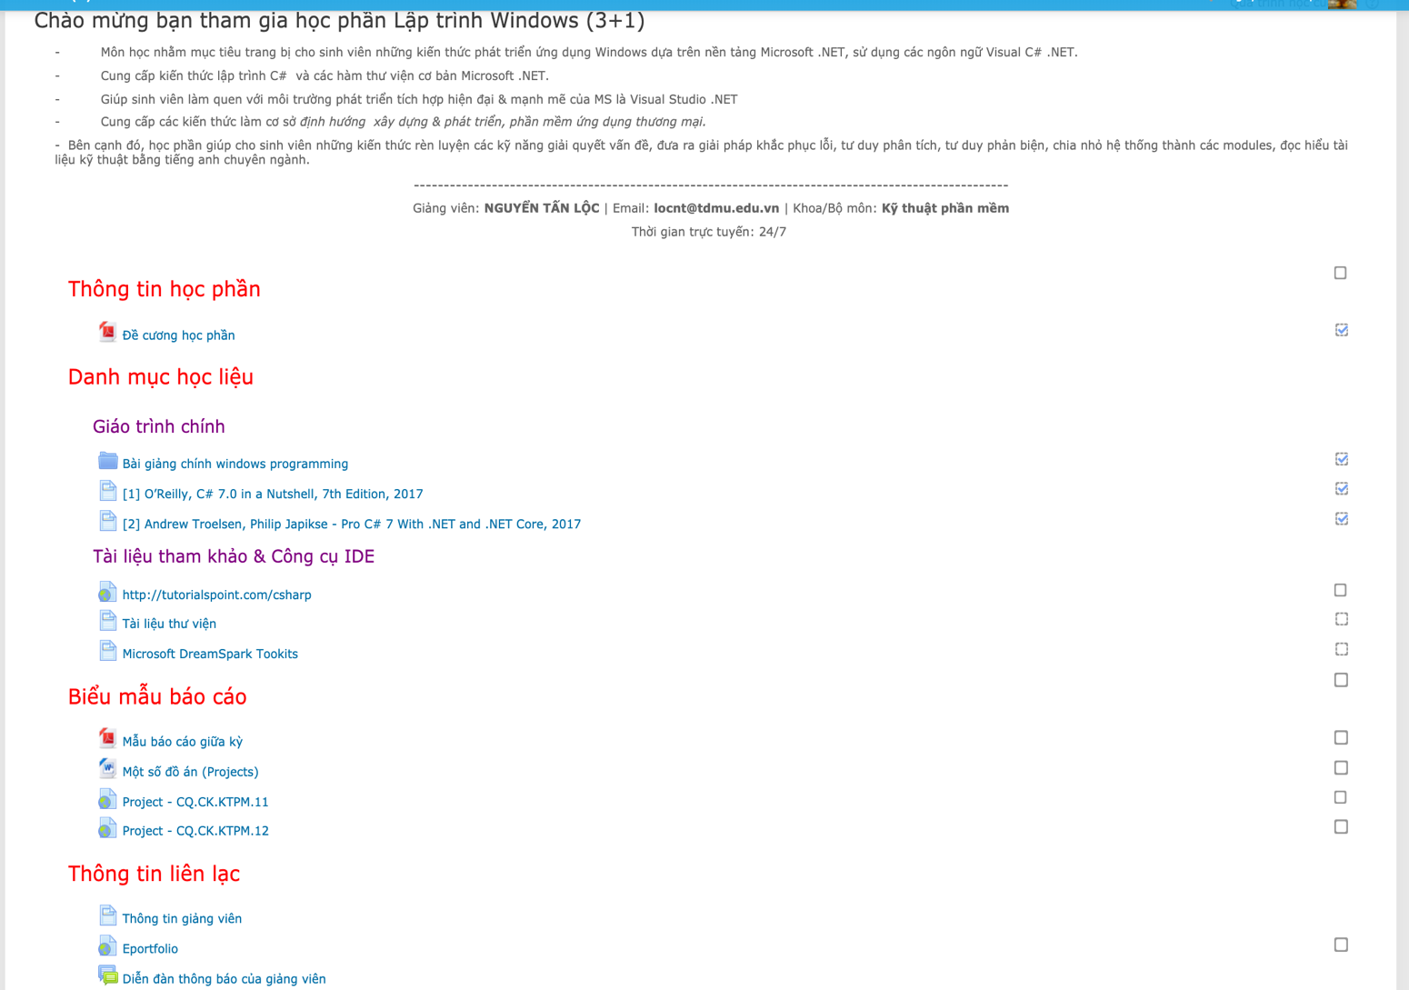
3.2 Cấu trúc từng chương
